06.05.2020 П-14
Геометрія,Лекція, виконання вправ
Тема уроку:Довжина вектора
Індивідуальні завдання
№ 1. Задано точки A(0;1;2), B(√2;1;2), C(√2;2;1), D(0;2;1). Доведіть, що ABCD — квадрат.
№ 2. Задано вершини паралелограма ABCD: A(-3;-6;-1), B(-1;2;-3), C(3;1;1). Знайдіть координати четвертої вершини.
№ 3. Доведіть, що чотирикутник ABCD є ромбом, якщо A(2;3;4), B(4;-2;2), C(0;-1;-2), D(-2;4;0).
№ 4. Середина відрізка AB лежить на осі Ox. Знайдіть m і n, якщо A(0;m;n+1), B(1;n;1-m).
Ви знаєте, що називають вектором на площині, які вектори називають рівними, умієте виконувати дії над векторами. Звичайно, існує поняття вектора й у просторі. Чи аналогічні ці поняття? Чи аналогічні правила дій над векторами на площині й у просторі? Відповіді на поставлені запитання ми знайдемо впродовж цього і декількох наступних уроків.
Фронтальне опитування
1. Сформулюйте означення вектора на площині.
2. Які вектори називають однаково напрямленими? протилежно напрямленими?
3. Що називають довжиною (модулем) вектора?
4. Який вектор називають нульовим?
5. Які вектори називають рівними? Чи можуть бути рівними вектори і
6. Як знайти координати вектора, якщо відомі координати його початку й кінця?
V. ВИВЧЕННЯ НОВОГО МАТЕРІАЛУ
План вивчення теми
1. Означення вектора в просторі. Означення нульового вектора.
2. Формули для знаходження координат вектора за координатами його початку й кінця.
3. Формула для обчислення довжини (модуля) вектора.
4. Приклади застосування формул для обчислення координат і довжини вектора:
5. Означення рівних векторів. Основні властивості й ознаки рівних векторів.
6. Означення колінеарних векторів. Умова колінеарності векторів.
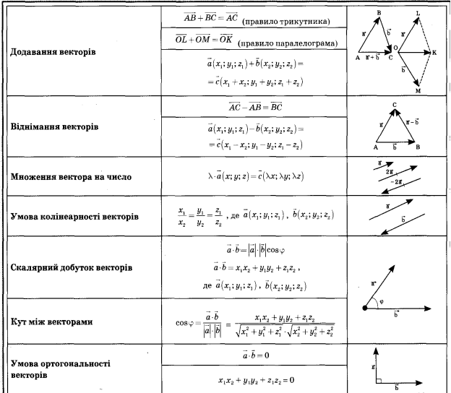
2. 1) Знайдіть координати вектора якщо M(10;-4;2), K(16;2;-5).
2) Знайдіть координати вектора де точка O — початок координат, A(1;-3;2).
3) Знайдіть координати початку вектора якщо
4) При якому значенні n вектори рівні?
5) При якому значенні n вектори колінеарні?
6) Знайдіть довжину вектора , якщо A(2;-3;6), B(1;-1;4).
ІХ. ДОМАШНЄ ЗАВДАННЯ
ABCDA₁B₁C₁D₁ — куб. Знайдіть координати векторів якщо A(0;0;0),
B(-3;0;0), D(0;3;0), A₁(0;0;3).
Відповідь.

